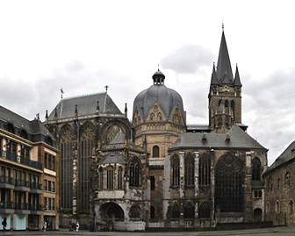
HEINE-ZITATE
Heinrich Heine war ein kritischer, politisch engagierter Journalist, Essayist, Satiriker und Polemiker. Die Werke kaum eines anderen Dichters deutscher Sprache wurden bis heute so oft übersetzt und vertont.
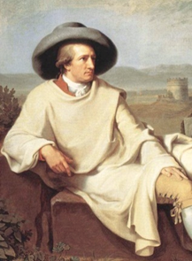
In dieser Aufgabe kriegst du einen Einblick in das Denken Heinrich Heines in der Form von einigen ziemlich berühmten Zitate.
Aufgabe 1 – Heinrich Heine und seine Zitate
- Der lange Schnurrbart ist eigentlich nur
Des Zopftums neuere Phase:
Der Zopf, der ehemals hinten hing,
Der hängt jetzt unter der Nase.“
Winterreise

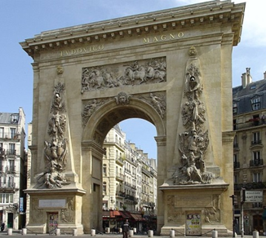
- „Denk ich an Deutschland in der Nacht, dann bin ich um den Schlaf gebracht.“ Nachtgedanken, 1843

- Das war ein Vorspiel nur, dort wo man Bücher verbrennt, verbrennt man auch am Ende Menschen.
Almansor. Eine Tragödie, 1827

- Im allgemeinen werden die Bewohner Göttingens
eingeteilt in Studenten, Professoren, Philister und Vieh; welche vier Stände doch nichts weniger als streng geschieden sind. Der Viehstand ist der bedeutendste. Die Harzreise

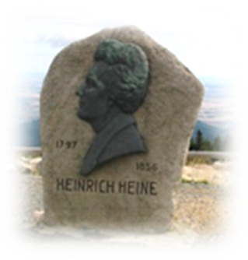
- Frankreich sieht aus wie ein Garten, wo man alle schönsten Blumen gepflückt, um sie zu einem Strauße zu verbinden, und dieser Strauß heißt Paris. Französische Zustände

- Späterhin spreche ich von den neuen Dichtern, die während der Goetheschen Kaiserzeit hervortraten. Das ist ein junger Wald, dessen Stämme erst jetzt ihre Größe zeigen, seitdem die hundertjährige Eiche gefallen ist, von deren Zweigen sie so weit überragt und überschattet wurden. die Romantische Schule

- Gott wird mir verzeihen, das ist sein Beruf. auf seinem Sterbebett, 1856
- Welche Zitate werden hier beschrieben?
 |  | Nr
1 | Auch wenn Heine freiwillig nach Frankreich umgezogen ist, hat er doch noch manchmal Heimweh nach seinem Vaterland.
2 | Es sieht aus, als wäre Heine profetisch.
3 | Heine hat seinen Kollegen sehr bewundert. Trotzdem war er froh als dieser starb. Sein Tod schaffte Raum für den Nachwuchs.
4 | Heine beurteilt seine religiösen Spöttereien.
5 | Heine hat seine Kritik auf Spießbürgerlichkeit nie bereut.
6 | Heine beurteilt das Aussehen der Einwohner von Aachen.

Aufgabe 2 – Bilder & Zitate
- Was sieht man auf den Fotos und zu welchem Zitat gehören sie?

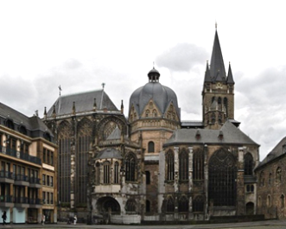 | 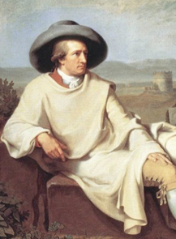
a | b | c

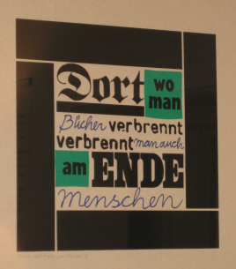
Aufgabe 3 – Andere Zitate
Viele Zitate aus seinen Werken findet man jetzt noch im Internet. Suche einfach nach ‚Heinrich Heine Zitate‘.
Schreib drei Zitate, die dich ansprechen, ab. Begründe die Bedeutung dieser Zitate und warum gerade diese dich angesprochen haben.
Mache aus wenigstens einem Zitat ein Plakat wie zum Beispiel ‚Dort wo man Bücher verbrennt, …‘.

